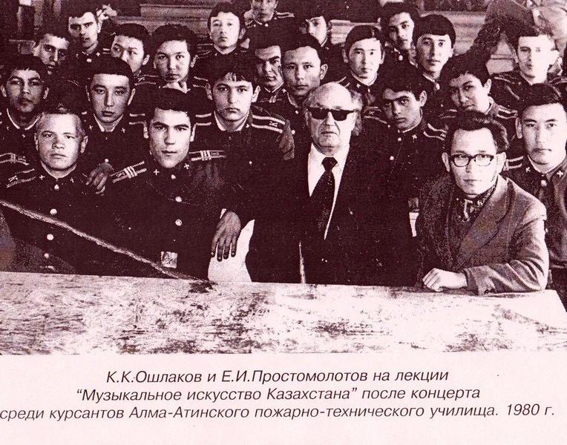

Евгений Простомолотов

**МНЕ ПОВЕЗЛО, У МЕНЯ БЫЛ УЧИТЕЛЬ**

**На столичном кладбище, где стоят памятники выдающимся людям современности, имена которых носят улицы нашего города, есть скромная могила Константина Кирилловича Ошлакова.**

**Музыкант, педагог, ученый, он до конца своих дней занимался развитием музыкальной педагогики, совершенствованием исполнительского искусства на баяне.**

Родился Константин Кириллович Ошлаков 5-го ноября 1916 года. Выходец из Зыряновского района Восточно-Казахстанской области, Костя Ошлаков, детство свое провел в большой и дружной крестьянской семье, глава которой, Кирилл Игнатьевич Ошлаков, в совершенстве владел казахским языком и работал в районе «толмачом», то есть переводчиком. Это давало семье определенную материальную стабильность и возможность вести большое хозяйство.

Тесно общаясь с местной детворой, Костя и сам хорошо знал казахский язык, национальный быт и культуру.

В 1922 году пришло время, идти в школу. Костя был третьим ребенком в семье и с нетерпением ждал того дня, когда двери школы откроются и для него. Но долго учиться ему не пришлось.

В 1929 году, по ложному навету, его отец Кирилл Игнатьевич и двое старших братьев были арестованы и сосланы на строительство «Беломорканала». В то время - это была настоящая «стройка века», куда требовались «дармовые» рабочие руки. Так Костя остался за старшего в семье и, единственным её кормильцем.

Сначала – батрачество, затем тяжелая работа на руднике «Алтайцветметзолото», где ему, несовершеннолетнему ребенку, наравне с взрослыми, пришлось копать глубокие шурфы, добывая золотой песок. Работа была изнурительно-тяжелой, но она стала основным источником материального дохода, который помогал семье, во главе с мамой Мариной Евгеньевной, бороться с постигшей их бедностью.

Глядя на солдат и офицеров из близлежащей Чингизстайской погранкомендатуры, щеголяющих в военной форме, с бравой выправкой, по улицам поселка, Константин начал мечтать о военной службе. Не моргнув глазом, подросток прибавляет себе лишний год, доказывая поседевшему коменданту свое «совершеннолетие» и становится «сыном полка» отделения связи Орловской погранзаставы. Мечта его стала сбываться и он с радостью берется за любое дело, которое ему поручают пограничники. Но трагические события и здесь подстерегали Костю.

Шли дни за днями, по-прежнему светило солнце, пели птицы, было спокойно на душе, служба шла своим чередом и ничего не предвещало беды. А она уже была рядом.

Однажды при проводке очередной оперативной телефонной связи, проходящей поблизости складов с оружием произошел трагический случай, который унес жизни двух связистов и навсегда перевернул жизнь Константину Кирилловичу.

Во время работы по устранению неполадок в электропроводке, обеспечивающей телефонную связь погранзаставы с командованием погранкомендатуры, произошло короткое замыкание, которое спровоцировало взрыв динамита. Два военнослужащих, оказавшиеся в эпицентре взрыва, погибли на месте, а Костя, находившийся неподалеку, был изувечен взрывной волной.

В томском военном госпитале врачи, после долгих часов операции, жизнь подростку сумели спасти, а вот зрение не вернули. Так, в расцвете своих сил, Костя, волей случая, лишился самого дорогого – перспективы в жизни. Впереди ждала неопределенность. Беда оказалась страшной и тем, что он, молодой и сильный человек, был обречен на жалкое существование и унизительную инвалидность. Мысли о том, что делать и как жить дальше, не покидали его ни на минуту… И тут помог случай.

В госпиталь с шефским концертом приехали артисты томской областной филармонии, которые показали больным и медицинским работникам интересную программу, где они пели, танцевали и даже жонглировали. Концерт был разнообразным и интересным. Все выступление сопровождал баянист, который аккомпанировал певцам, танцорам и жонглерам, а потом еще выступил с сольными произведениями.

Этот баянист и произвел на Костю неизгладимое впечатление. Виртуозная игра и звучание инструмента покорили Константина и открыли перед ним перспективу, пока еще неизвестного пути, к будущей профессии.

Заканчивался срок лечения и после выписки из госпиталя, по рекомендации главного врача, в 1934 году Ошлаков, без начальной музыкальной подготовки, поступает на учебу в томский музыкальный техникум в класс прекрасных педагогов-баянистов А.Н. Рожкову, а затем к И.П. Дорофееву. Эти педагоги оказались еще и замечательными людьми. Увидев незаурядную способность и трудолюбие своего «необычного» студента, они прониклись к нему уважением и даже освоили азбуку Брайля для незрячих людей, чтобы было более доступным общение со своим подопечным. Занятия по четырнадцать часов в сутки со своим, ставшим любимым, инструментом не прошли даром.

В 1938 году, после окончания техникума, получив диплом с отличием, Ошлаков одерживает победу на престижном музыкальном конкурсе молодых баянистов в городе

Красноярске и получает направление на работу солистом хакасского радиокомитета в город Абакан.

Блестящий музыкант, обладающий тонким чутьем музыкальной интонации, он покоряет слушателей виртуозной игрой на баяне и за короткий срок становится популярным по всей Сибири. Его творчество не ограничивается только сольной и аккомпаниаторской деятельностью. Ошлаков создает из ссыльных музыкантов инструментальные ансамбли и гастролирует с ними по городам Сибири.

В 1940 году Константина Кирилловича приглашают в Казахстан, где он становиться единственным солистом-баянистом казахского радиокомитета, а в 1941 году открывает класс баяна в алма-атинском музыкальном училище им. П.И. Чайковского. Так началась эра подготовки профессионального исполнительства на баяне и в Казахстане.

Первыми учениками его класса стали люди, потерявшие зрение на полях сражений в Великую Отечественную войну. Комиссованные инвалиды шли к своему «собрату по несчастью» за помощью.

И он помогал. Помогал приобрести новую профессию, давая несчастным «путевку в жизнь», где они смогли бы почувствовать себя полноценными людьми, честно зарабатывая на хлеб.

Постепенно преподавательская деятельность Ошлакова нашла свое отражение в организации целого отделения русских народных инструментов и создании ансамблей баянистов, которые, в свою очередь, завоевывали популярность не только в Алма-Ате, но и по всей республике. В Казахстане появились первые профессиональные музыканты-баянисты, получавшие среднее специальное образование. Но тем, кто хотел продолжить учебу, приходилось поступать в российские музыкальные вузы, так как в казахстанской столичной консерватории не существовало класса по подготовке баянистов.

Константин Кириллович и сам, ставший одним из первых студентов, только что открывшейся в 1944 году консерватории, получил теоретическое образование из-за отсутствия баянного класса. Поэтому, уже после окончания консерватории в 1949 году, Ошлаков начнет сразу же заниматься вопросом открытия в ее стенах класса по подготовке отечественных баянистов. Много пришлось обить порогов различных министерских кабинетов, но цель была достигнута. Так, в 1957 году в Алма-Атинской государственной консерватории им. Курмангазы открыли класс баяна и аккордеона, а первым преподавателем стал ученик Константина Кирилловича - Федор Легкунец, выпускник Московского государственного музыкально-педагогического института им. Гнесиных. Наконец-то в республике появилась возможность готовить высококвалифицированных баянистов-исполнителей.

Не одно поколение музыкантов-народников было воспитано Константином Кирилловичем за военный и послевоенный период. По всему Казахстану стали открываться музыкальные училища с русским народным отделением, где нашли применение своему педагогическому творчеству воспитанники Константина Кирилловича Ошлакова и его учеников.

Будучи, еще руководителем отделения народных инструментов музыкального училища им. Чайковского, Ошлаков К.К. стал задумываться об открытии музыкальных классов в единственном республиканском педагогическом вузе для девушек-казашек, которые приезжали в столицу из отдаленных уголков республики, где не могли получить даже начальной музыкальной подготовки.

Так в 1961 году он, вместе с композитором Бахытжаном Байкадамовым, открывает музыкальный факультет в Казахском государственном женском педагогическом институте, где и остается преподавать. С годами появились первые высококвалифицированные девушки-баянистки.

Еще в военный период своей педагогической деятельности, Константин Кириллович, стал разрабатывать свою уникальную систему комплексного метода игры на музыкальных инструментах, которая, впоследствии, нашла свое отражение в четырехтомном издании учебно-педагогического пособия «Школа игры на баяне», не потерявшего своей актуальности и в наши дни.

Еще в советский период «Школа игры на баяне» Константина Ошлакова стала единственным учебным пособием, основанном на национальном фольклоре, не только в республике, но и в стране. Она вместила в себя четыре отдельных книги, рассчитанных на полный курс начального, среднего и высшего музыкального образования. Данный учебник был высоко оценен выдающимися украинскими баянистами, народными артистами УССР - Николаем Ризолем, Иваном Яшкевичем, Владимиром Бесфамильновым и российским баянистом, народным артистом СССР Юрием Казаковым.

Это четырехтомное учебное пособие я бы назвал вершиной творчества и педагогическим подвигом своего учителя. Мало кому удалось, оказавшись, волей случая, в таком положении, как он, достичь высочайших профессиональных результатов. А Константин Кириллович сумел победить свою судьбу. Не отчаялся, не опустил руки, а смог проявить не дюжую волю, в приобретении профессии и развить ее до высочайшего уровня.

Общение с видными мастерами казахского музыкального искусства, композиторами, народными артистами - академиком Ахметом Жубановым, Евгением Брусиловским,  
 Муканом Тулебаевым, Куддусом Кужамьяровым, Латыфом Хамиди и Нургисой Тлендиевым помогало К.К. Ошлакову обогащать свою творческую палитру. Он стал первым аранжировщиком их произведений. Благодаря переложениям Ошлакова, в репертуаре баянистов было отражено творчество казахских композиторов, инструментальные сочинения Е. Брусиловского, А. Жубанова, М. Тулебаева, Л. Хамиди и К. Кужамьярова.

Константин Кириллович и сам увлекался сочинениями для баяна и не только. В его композиторской копилке есть произведения для хора и баянных оркестров. «Сюита на казахские темы», «Детская сюита», «Сюита №1» и «Сюита №2», а также более ста шестидесяти этюдов для баяна. Для оркестра баянистов: «Фантазия» и сюита «На целине». Бесчисленное множество переложений и аранжировок.

Более двадцати лет Ошлаков посвятил сольному исполнительству на казахском радио. С концертами он объездил весь Казахстан. Он стал первым организатором баянных классов, народных отделений и музыкальных факультетов в учебных заведениях, воспитал более трехсот учеников, многие из которых стали известными композиторами, дирижерами и педагогами. За большие творческие заслуги К.К. Ошлакову были присвоены высокие почетные звания - «Отличник народного образования» и «Заслуженный учитель» Казахской ССР. В 1967 году он становится доцентом, а с 1976 года профессором Казахского государственного женского педагогического института (ныне университета).

Константин Кириллович Ошлаков по праву является основоположником профессиональной исполнительской школы казахстанских баянистов, первым аранжировщиком и исполнителем казахских народных песен и кюев.

Сейчас, порой, незаслуженно приписывают основополагающее первенство развития профессионального образования в республике его ученикам – Федору Легкунцу и Валентину Басаргину, что в корне неверно. Я полагаю, что это делается из-за недостаточного профессионального интеллекта и незнания истории данного предмета, либо из-за собственной низости и нечистоплотной совести. Ну что ж, зависть никто не отменял. Бог им судья.

Вот уже прошло много лет со дня смерти выдающегося музыканта, педагога, ученого и организатора - Константина Кирилловича Ошлакова, ушедшего от нас 25-го августа 1987 года, но вспоминая его, не перестаешь удивляться тому объему творческого наследия, которое он оставил после себя грядущему поколению. Он стал «певцом» грядущего и уходящего времени, его метрономом. Он стал тем, кому казахстанское баянное искусство обязано своим настоящим и будущим.

# Евгений Простомолотов

**Заслуженный деятель,**

**отличник образования**

**Республики Казахстан**